№ | ГНП-1 – тренер по легкой атлетике Аношкина Ольга Борисовна
1 ЗАНЯТИЕ | 1.Общая и специальная разминка 10-15 мин. Выполнение каждого упражнения – 30 секунд  1. И. п. – о. с., руки на пояс. 1–2 – вращение головы влево; 3–4 – вращение головы вправо  2. И. п. – о. с., руки перед грудью. 1–2 – рывки согнутыми руками назад; 3–4 – то же выпрямленными руками  3. И. п.– о. с., 1–4 –круговые движения руками вперед; 5–8 – круговые движения руками назад  4 .И. п. – о. с. 1 – руки вверх; 2–3 – наклоны вперед, касаясь руками грунта; 4 – и. п.  5. И. п.– стойка ноги врозь, руки перед грудью. 1 – поворот туловища влево, руки в стороны; 2 – и. п.; 3 – то же вправо; 4 – и. п.  6. И. п.– стойка ноги врозь, руки на пояс. 1–10 – вращение таза вправо; 11–20 – вращение таза влево  7. И. п.– о. с., руки вверх. 1–3 – три наклона вперед с касанием руками носков ног; 4 – и. п.  8. И. п. – присед на правой ноге, левая прямая в сторону, руки на пояс. 1–2 – перенос веса тела на левую ногу; 3–4 – то же в другую сторону  9. И. п.– выпад левой вперед, руки на пояс. 1–3 – пружинящие покачивания; 4 – смена положения ног прыжком  2. Техника безопасности на занятиях по легкой атлетике. 7-10 мин.  2.1. Общие требования безопасности  2.2. К занятиям легкой атлетикой допускаются учащиеся, прошедшие инструктаж по охране труда, медицинский осмотр и не имеющие противопоказаний по состоянию здоровья.  2.3. При проведении занятий по легкой атлетике соблюдать правила поведения, расписание учебных занятий, установленные режимы занятий и отдыха.  2.4. При проведении занятий по легкой атлетике возможно воздействие на обучающихся следующих опасных факторов:  - травмы при падении на скользком грунте или твердом покрытии;  - травмы при нахождении в зоне броска во время занятий по метанию;  - выполнение упражнений без разминки.  2.5. При проведении занятий по легкой атлетике должна быть мед. аптечка с набором необходимых медикаментов и перевязочных средств для оказания первой помощи при травмах.  2.6. О несчастном случае пострадавший или очевидец несчастного случая обязан немедленно сообщить учителю (преподавателю, воспитателю), который информирует об этом администрацию учреждения. При неисправности спортивного инвентаря прекратить занятия и сообщить об этом учителю (преподавателю, воспитателю).  2.7. В процессе занятий обучающиеся должны соблюдать порядок проведения учебных занятий и правила личной гигиены.  2.8. Обучающиеся, допустившие невыполнение или нарушение инструкции по охране труда, привлекаются к ответственности, со всеми обучающимися проводится внеплановый инструктаж по охране труда.  2.9. Грабли и лопаты нельзя оставлять на местах занятий. Грабли надо класть зубьями вниз, а спортивную обувь — шипами вниз.  3. Требования безопасности перед началом занятий. 7-10 мин.  3.1. Надеть спортивный костюм и спортивную обувь с нескользкой подошвой.  3.2. Протереть насухо спортивные снаряды для метания (диск, ядро, гранату и т. п.).  3.3. Провести разминку.  4. Упражнения на развитие гибкости  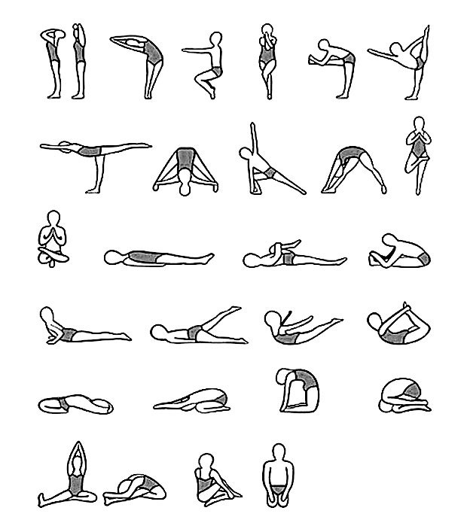  https://youtu.be/lL5nF6iBIOM
2 ЗАНЯТИЕ | 1.Общая и специальная разминка 10-15 мин. Выполнение каждого упражнения – 30 секунд  1. И. п. – о. с., руки на пояс. 1–2 – вращение головы влево; 3–4 – вращение головы вправо  2. И. п. – о. с., руки перед грудью. 1–2 – рывки согнутыми руками назад; 3–4 – то же выпрямленными руками  3. И. п.– о. с., 1–4 –круговые движения руками вперед; 5–8 – круговые движения руками назад  4 .И. п. – о. с. 1 – руки вверх; 2–3 – наклоны вперед, касаясь руками грунта; 4 – и. п.  5. И. п.– стойка ноги врозь, руки перед грудью. 1 – поворот туловища влево, руки в стороны; 2 – и. п.; 3 – то же вправо; 4 – и. п.  6. И. п.– стойка ноги врозь, руки на пояс. 1–10 – вращение таза вправо; 11–20 – вращение таза влево  7. И. п.– о. с., руки вверх. 1–3 – три наклона вперед с касанием руками носков ног; 4 – и. п.  8. И. п. – присед на правой ноге, левая прямая в сторону, руки на пояс. 1–2 – перенос веса тела на левую ногу; 3–4 – то же в другую сторону  9. И. п.– выпад левой вперед, руки на пояс. 1–3 – пружинящие покачивания; 4 – смена положения ног прыжком  2. Требования безопасности во время занятий. 7-10 минут.  2.1. При групповом старте на короткие дистанции бежать только по своей дорожке. Дорожка должна продолжаться не менее чем на 15 м за финишную отметку.  2.2. Во избежание столкновений исключить резко «стопорящую» остановку.  2.3. Не выполнять прыжки на неровном, рыхлом и скользком грунте, не приземляться при прыжках на руки.  2.4. Перед выполнением упражнений по метанию посмотреть, нет ли людей в секторе метания.  2.5. Не производить метания без разрешения учителя (преподавателя), не оставлять без присмотра спортивный инвентарь.  2.6. Не стоять справа от метающего, не находиться в зоне броска, не ходить за снарядами для метания без разрешения учителя (преподавателя).  2.7. Не подавать снаряд для метания друг другу броском.  2.8. Бег на стадионе проводить только в направлении против часовой стрелки;  2.9. запрещается проводить одновременно занятия несовместимыми видами спорта (например, футбол и метание, футбол и бег).  3. Требования безопасности в аварийных ситуациях  3.1. При плохом самочувствии прекратить занятия и сообщить об этом учителю (преподавателю).  3.2. При получении травмы немедленно оказать первую помощь пострадавшему, сообщить об этом  администрации учреждения, при необходимости отправить пострадавшего в ближайшее лечебное учреждение.
4. Упражнения на координацию движения

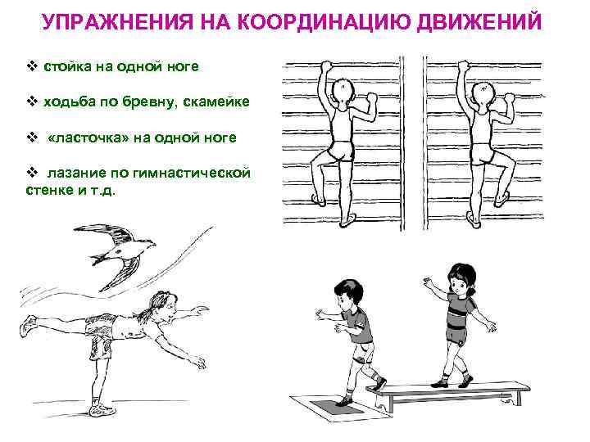

https://youtu.be/dW2Y3FoMQ-s

3 ЗАНЯТИЕ | 1.Общая и специальная разминка 10-15 мин. Выполнение каждого упражнения – 30 секунд  1. И. п. – о. с., руки на пояс. 1–2 – вращение головы влево; 3–4 – вращение головы вправо  2. И. п. – о. с., руки перед грудью. 1–2 – рывки согнутыми руками назад; 3–4 – то же выпрямленными руками  3. И. п.– о. с., 1–4 –круговые движения руками вперед; 5–8 – круговые движения руками назад  4 .И. п. – о. с. 1 – руки вверх; 2–3 – наклоны вперед, касаясь руками грунта; 4 – и. п.  5. И. п.– стойка ноги врозь, руки перед грудью. 1 – поворот туловища влево, руки в стороны; 2 – и. п.; 3 – то же вправо; 4 – и. п.  6. И. п.– стойка ноги врозь, руки на пояс. 1–10 – вращение таза вправо; 11–20 – вращение таза влево  7. И. п.– о. с., руки вверх. 1–3 – три наклона вперед с касанием руками носков ног; 4 – и. п.  8. И. п. – присед на правой ноге, левая прямая в сторону, руки на пояс. 1–2 – перенос веса тела на левую ногу; 3–4 – то же в другую сторону  9. И. п.– выпад левой вперед, руки на пояс. 1–3 – пружинящие покачивания; 4 – смена положения ног прыжком  2. Гигиена спортсмена и закаливание.  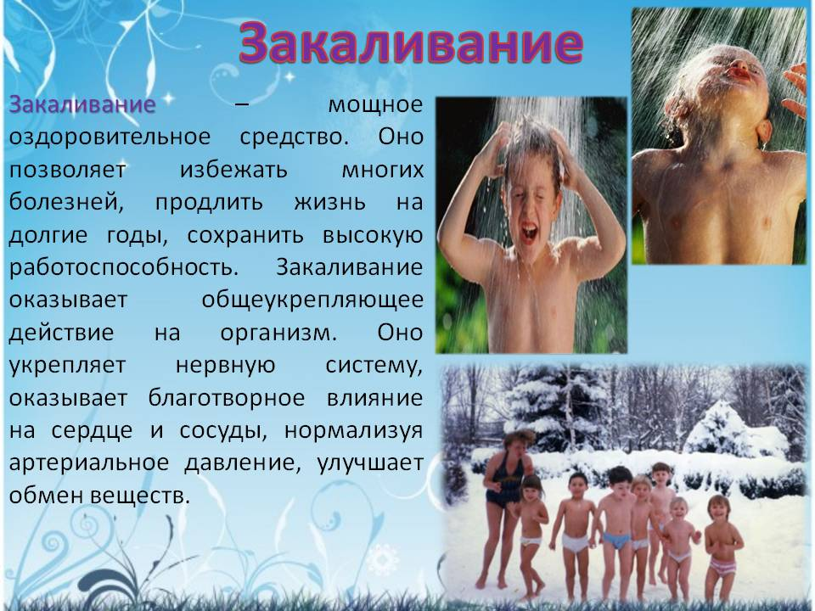
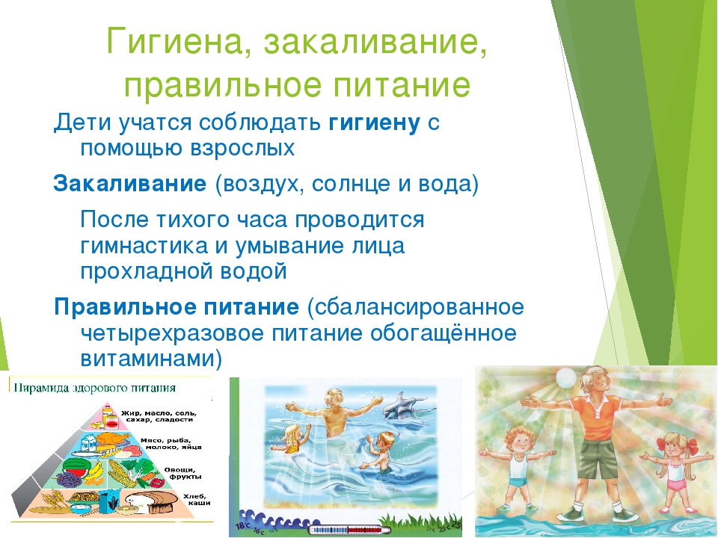

4. Упражнения для развития силы
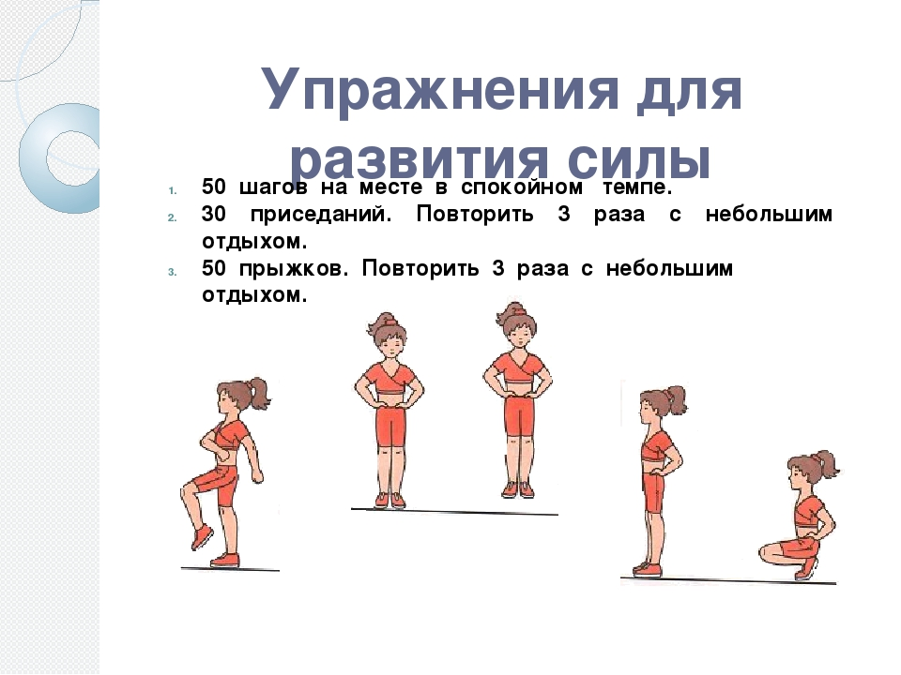
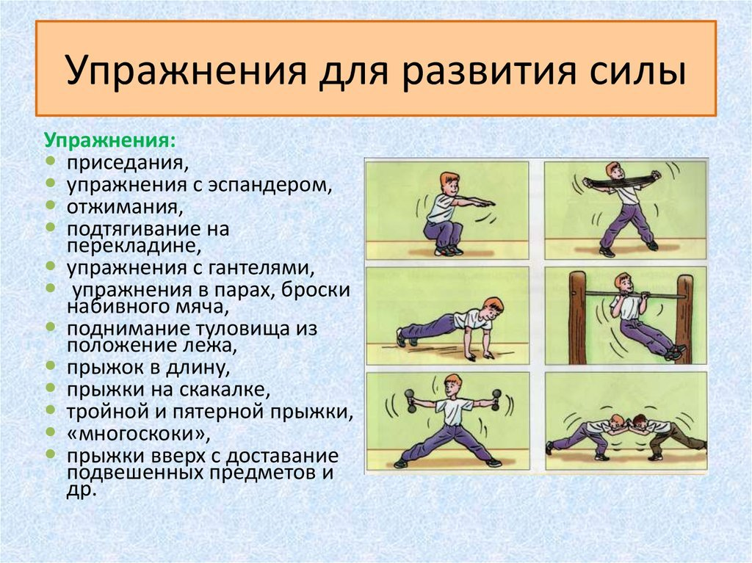

https://youtu.be/dHo-AwQdw6w

